Opiskelijat
ja
Nuoret aikuiset

www.opiskelijat.fi



Toimisto:
(03) 223 1771
Tiiliruukinkatu _ _
minnamaria.tammisalo@krs.inet.fi

------------

versio 27.1.2004

A3 koko

<--- mainosten yläreuna

<--------mainostaskun yläreuna

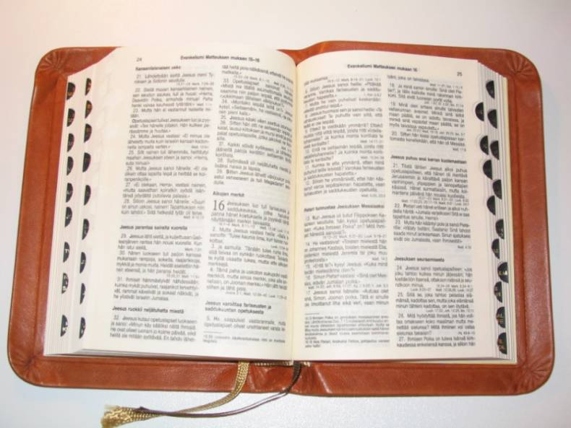
Opiskelijat
ja
Nuoret Aikuiset

perjantaisin klo 19:00

Kisakentänkatu 18.

Tule sellaisena kuin olet!

Kansan Raamattuseura
Tampere

<- tuo tulee taskun etukanneksi

